**练习1: 将字符写入文件（字符流）**

**案例描述:** 在控制台输入一段字符，通过BufferedWriter将字符写到文件中

1. 接收用户输入的内容
2. 使用IO把“内容”写入到指定文件

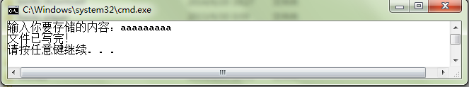

**练习2: 从文件中读入字符到控制台显示**

**案例描述:** 通过BufferedReader将“练习3”中写入的内容读出来，显示到控制台上

